VESOLJE:
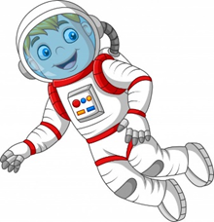
- Kaj je vesolje?
- Kdaj in kako je vesolje nastalo?
- Katera nebesna telesna poznaš. Na kratko jih opiši.
- Kakšna je razlika med zvezdami in planeti?
- Kako se imenuje naša galaksija?
- Kaj je to luna/satelit?
- Kaj je to naravni satelit? Poznaš katerega?
- Kako merimo razdalje v vesolju?

OSONČJE:
- Iz katerih nebesnih teles je sestavljeno naše osončje? Poimenuj jih.
- Določi Zemljin vesoljski naslov (kje v vesolju se Zemlja nahaja).

RAZISKOVANJE VESOLJA:
- Kako so raziskovali vesolje pred davnimi časi in katero odkritje je pripomoglo k velikemu napredku v raziskovanju vesolja?
- Kako raziskujemo vesolje v današnjem času? Kakšen pomen ima to za nas?

OBLIKA IN ZGRADBA ZEMLJE:
- Kaj je geoid?
- Naštej nekaj primerov, kako dokazujemo Zemljino okroglo obliko.
- Kakšno vlogo opravlja gravitacijska sila/sila teže/privlačna sila Zemlje?
- Iz katerih plasti je sestavljena Zemlja? Kaj je zanje značilno?

KOPNO IN VODA:
- Kolikšen delež Zemlje je pokrit z vodo? Kako to razberemo iz zemljevida ali globusa?
- Opiši vodni krog na Zemlji.
- Naštej celine po velikosti in jih pokaži na karti sveta.
- Naštej oceane po velikosti in jih pokaži na karti sveta.

OBLIKE POVRŠJA:
- Katere površinske reliefne oblike poznaš? Vsako na kratko opiši.
- Katere reliefne oblike imamo tudi v Sloveniji? Pomagaj si z zemljevidom Slovenije in izpiši nekaj njihovih imen.
- Kaj je nadmorska/absolutna višina?
- Kaj je relativna višina? Kako jo izračunamo?

ZNAČILNOSTI CELIN:
- Kako določimo razčlenjenost obal?
- Katera celina ima najbolj razčlenjeno obalo? Kako bi dokazal, da je temu res tako?
- Katere so prevladujoče reliefne oblike na posameznih celinah? Pomagaj si z atlasom.

POSELITEV:
- Kakšni so pogoji za življenje ljudi ob in na morjih, rekah jezerih in v notranjosti?
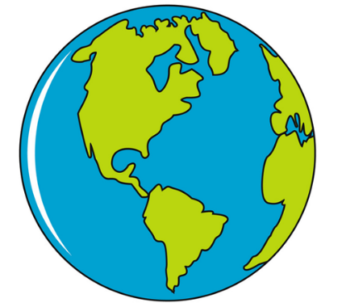
- Kakšno vlogo pri poselitvi igrajo reliefne oblike?
- Naštej najgosteje poseljena območja na svetu. Pomagaj si z zemljevidom.
- Kje so v Sloveniji najugodnejše naravne razmere za poselitev in zakaj?

